МБОУ «Гимназия № 2»
Городской конкурс «О библиотеке с любовью»

Номинация «Моя библиотека»
Эссе
Автор:
Сухова Арина, 6А класс
Руководитель:
Проскура Светлана Ивановна,
учитель русского языка и литературы

Моя школьная библиотека
Моя родина там, где моя библиотека.
Эразм Роттердамский
Это высказывание близко мне, так как я очень люблю читать и моя школьная библиотека за шесть лет моей учебы стала мне поистине настоящим домом.
В каждой школе есть библиотека, и нет ни одного школьника, который хоть раз бы не переступал её порог. В нашей школе тоже есть библиотека, и она является её сердцем. В библиотеке хранятся школьные учебники, журналы и разнообразные книги.
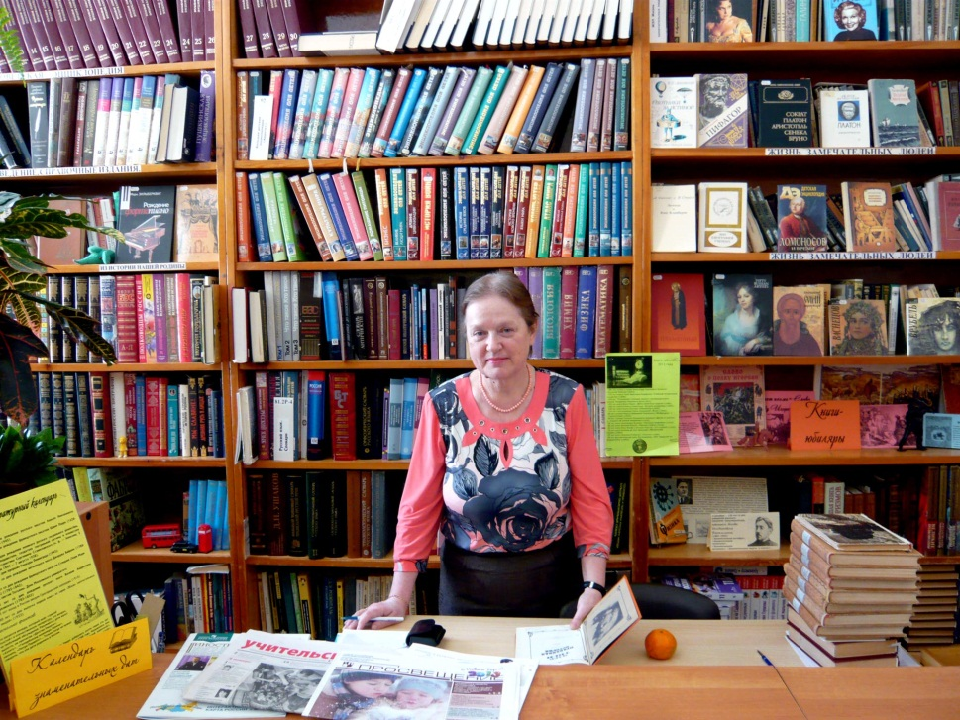 Для меня библиотека в школе — это общение с умным и добрым человеком Викторией Владимировной. Благодаря ей, я прихожу в библиотеку почти каждый день, мне постоянно что-то здесь нужно. Виктория Владимировна научила меня хотеть быть в библиотеке и привила мне любовь к чтению. Здесь, в библиотеке, у меня есть любимый уголок, вернее, стеллаж с разнообразными книгами об истории мира и томами энциклопедий.
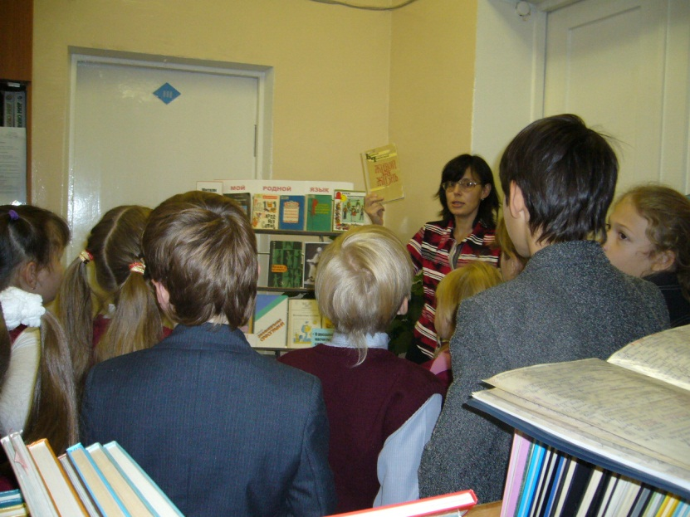 Также в нашей школе работает библиотекарь Мария Михайловна. Вместе с Викторией Владимировной она проводит в классах нашей школы внеклассные уроки, посвящённые разнообразным событиям в жизни школы, города и страны.
Всем ученикам без исключения нравятся эти библиотечные уроки.
Когда я первый раз пришла в нашу школьную библиотеку, мне нужно было сначала завести свою читательскую карточку. После этого я могла взять из библиотеки все книги, которые только могла унести.
Здесь есть классическая мировая литература и новинки современной литературы. В школьной библиотеке можно спокойно делать своё домашнее задание, используя библиотечные книги.
Я люблю нашу школьную библиотеку и желаю ей дальнейшего процветания!
